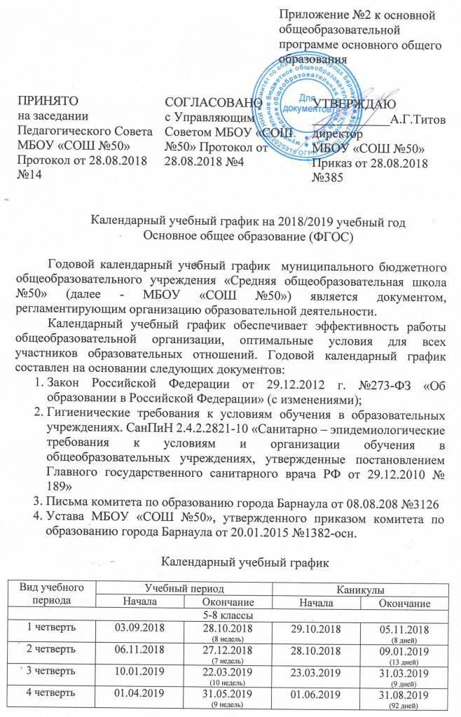
Установить:
- шестидневную рабочую неделю для 5-8 классов;
- продолжительность учебного года в 5-8 классах 35 учебные недели.
Обучение осуществлять в 2 смены:
- 1 смена: 5а, 5б, 5в, 6г, 7г, 7д, 8д, 8е
- 2 смена: 6а, 6б, 6в, 7а, 7б, 7в, 8а, 8б, 8в, 8г

Режим занятий обучающих:
- 1 смена: начало занятий в 08.00
- 2 смена: начало занятий в 13.00

Расписание звонков в 5-8 классах
 | I смена  понедельник –  суббота | II смена
 |  | понедельник, среда,  четверг, пятница | вторник | суббота
1 | 8.00 – 8.40 | 13.30 – 14.10 | 14.00 – 14.40 | 12.30 – 13.10
2 | 8.45 – 9.25 | 14.30 – 15.10 | 14.55 – 15.35 | 13.30 – 14.10
3 | 9.45 – 10.25 | 15.25 –16.05 | 15.50 –16.30 | 14.20 –15.00
4 | 10.40 – 11.20 | 16.10 – 16.50 | 16.35 – 17.15 | 15.05 – 15.45
5 | 11.25 – 12.05 | 16.55– 17.35 | 17.20 – 18.00 | 15.50– 16.30
6 | 12.10 – 12.50 | 17.40 – 18.20 | 18.05 – 18.45 | 16.35 – 17.15

Продолжительность урока (академический час) во всех классах 40 минут.
При проведении учебных занятий по «Иностранному языку» (5-8 классы), «Информатика и ИКТ» (7-8 классы) осуществляется деление на 2 группы в следующих классах: 5а, 6а, 6б, 6в,7б, 8а.
Порядок проведения промежуточной аттестации обучающихся осуществляется в соответствии со статьей 58 ФЗ «Об образовании в Российской Федерации» № 273-ФЗ от 25.12.2012 и Положением о системе оценивания, текущем контроле успеваемости и промежуточной аттестации учащихся МБОУ «СОШ №50».

